Konferencja „Architektura i budownictwo w obliczu wyzwań klimatycznych”
Zapraszamy na konferencję Ministerstwa Klimatu i Środowiska pt. „Architektura i budownictwo w obliczu wyzwań klimatycznych”. Spotkanie odbędzie się 8 listopada 2022 r., o godzinie 10:00, w Centrum Konferencyjnym Golden Floor Plaza (budynek Atlas Tower, Warszawa, Al. Jerozolimskie 123a).

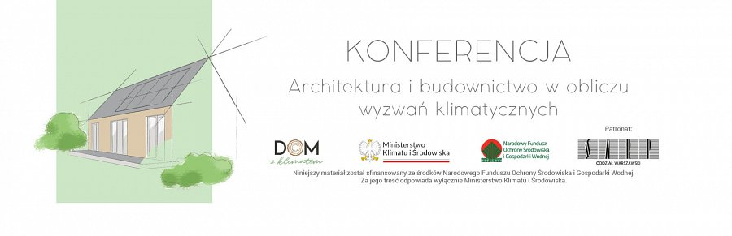
Zapraszamy na konferencję Ministerstwa Klimatu i Środowiska pt. „Architektura i budownictwo w obliczu wyzwań klimatycznych”. Spotkanie odbędzie się 8 listopada 2022 r., o godzinie 10:00, w Centrum Konferencyjnym Golden Floor Plaza (budynek Atlas Tower, Warszawa, Al. Jerozolimskie 123a).
W trakcie konferencji będzie można wysłuchać prezentacji na temat projektowania odpowiedzialnego klimatycznie, a także wyzwań, jakie architektura i budownictwo napotykają w obliczu zmian klimatu. Odbędą się również dwa panele dyskusyjne: „Budynek i miasto a zmiany klimatu” oraz „Zieleń i woda w mieście jako narzędzia adaptacji do zmian klimatu”.
Prelegentami będą m.in.: przedstawiciele Ministerstwa Klimatu i Środowiska, Oddziału Warszawskiego Stowarzyszenia Architektów Polskich oraz wykładowcy z Politechniki Warszawskiej.
Podczas konferencji odbędzie się również uroczyste wręczenie nagród laureatom konkursu „Dom z klimatem – najlepszy zrealizowany projekt”.
Szczegółowy harmonogram dostępny jest na stronie internetowej oraz do pobrania tutaj.
W celu rejestracji prosimy o zgłoszenie uczestnictwa na adres mailowy: paulawasiak@aplanmedia.pl
Udział jest bezpłatny.
Zapraszamy!

